TRƯỜNG ĐẠI HỌC CÔNG NGHỆ THÔNG TIN

BÁO CÁO ĐỒ ÁN MÔN HỌC
MÁY HỌC NÂNG CAO-CS315
ĐỀ TÀI:
PHÁT HIỆN ẢNH DO TRÍ TUỆ NHÂN TẠO TẠO RA
SỬ DỤNG HỌC MÁY

NHÓM THỰC HIỆN — NHÓM 3T
Bùi Tấn Thiện Tâm — MSSV: 25410127
Lê Ngọc Thái — MSSV: 25410130
Kiêm Hoàng Tuấn — MSSV: 25410153

GVHD: ThS. Đặng Việt Dũng

TP. Hồ Chí Minh, năm 2026

MỤC LỤC
CHƯƠNG 1. GIỚI THIỆU ........................................................... 5
1.1. Đặt vấn đề .............................................................. 5
1.2. Mục tiêu nghiên cứu ..................................................... 5
1.3. Phạm vi nghiên cứu ...................................................... 6
1.4. Cấu trúc báo cáo ........................................................ 6
CHƯƠNG 2. CƠ SỞ LÝ THUYẾT ...................................................... 7
2.1. Biến đổi Fourier nhanh (FFT) ............................................ 7
2.2. XGBoost ................................................................. 8
2.2.1. Gradient Boosting ................................................... 8
2.2.2. Xấp xỉ Taylor bậc 2 ................................................. 8
2.3. Support Vector Machine (SVM) ............................................ 9
2.4. Mạng Nơ-ron Tích Chập (CNN) ............................................. 9
2.4.1. Phép tích chập 2D ................................................... 9
2.4.2. ResNet50 và Residual Connection .................................... 10
2.4.3. EfficientNet và Compound Scaling ................................... 10
2.5. Vision Transformer (ViT) ............................................... 11
2.5.1. Cơ chế Self-Attention .............................................. 11
2.5.2. Multi-Head Attention ............................................... 11
2.5.3. ViT-B/16 — Vision Transformer ...................................... 12
2.6. Các chỉ số đánh giá .................................................... 12
CHƯƠNG 3. PHƯƠNG PHÁP VÀ THIẾT KẾ HỆ THỐNG .................................... 14
3.1. Bộ dữ liệu CIFAKE ...................................................... 14
3.1.1. Tổng quan .......................................................... 14
3.1.2. Đặc điểm kỹ thuật .................................................. 15
3.2. Tiền xử lý dữ liệu ..................................................... 15
3.2.1. Pipeline tiền xử lý cho Deep Learning .............................. 15
3.2.2. Pipeline tiền xử lý cho ML cổ điển (FFT) ........................... 15
3.3. Kiến trúc và cấu hình các mô hình ...................................... 16
3.3.1. FFT + XGBoost ...................................................... 16
3.3.2. FFT + SVM .......................................................... 16
3.3.3. ResNet50 ........................................................... 17
3.3.4. EfficientNet-B0 .................................................... 17
3.3.5. ViT-B/16 ........................................................... 17
3.3.6. Ensemble ........................................................... 18
3.4. Thiết kế ứng dụng Streamlit ............................................ 18
CHƯƠNG 4. THỰC NGHIỆM VÀ KẾT QUẢ .............................................. 19
4.1. Môi trường thực nghiệm ................................................. 19
4.2. Kết quả từng mô hình ................................................... 19
4.2.1. FFT + XGBoost ...................................................... 19
4.2.2. FFT + SVM .......................................................... 20
4.2.3. ResNet50 ........................................................... 20
4.2.4. EfficientNet-B0 .................................................... 21
4.2.5. ViT-B/16 ........................................................... 21
4.3. So sánh tổng hợp ....................................................... 22
4.4. Phân tích kết quả ...................................................... 22
4.4.1. Deep Learning vs ML cổ điển ........................................ 22
4.4.2. So sánh các mô hình Deep Learning .................................. 22
4.4.3. Phân tích Confusion Matrix ......................................... 23
4.4.4. Hiện tượng Distribution Shift ...................................... 23
CHƯƠNG 5. KẾT LUẬN VÀ HƯỚNG PHÁT TRIỂN ........................................ 24
5.1. Kết luận ............................................................... 24
5.2. Hạn chế ................................................................ 24
5.3. Hướng phát triển ....................................................... 25
5.3.1. Mở rộng và đa dạng hóa dữ liệu ..................................... 25
5.3.2. Cải tiến mô hình ................................................... 25
5.3.3. Triển khai thực tế ................................................. 26
TÀI LIỆU THAM KHẢO ............................................................ 27
PHỤ LỤC — MÃ NGUỒN CHÍNH ...................................................... 28
A. Pipeline FFT và huấn luyện XGBoost ....................................... 28
B. Fine-tuning ResNet50 ..................................................... 29
C. Fine-tuning ViT-B/16 ..................................................... 30
D. Ensemble và Inference .................................................... 30
E. Ứng dụng Streamlit ....................................................... 31

DANH MỤC BẢNG BIỂU
Bảng 3.1. Thống kê bộ dữ liệu CIFAKE ....................................... Trang 18
Bảng 3.2. Siêu tham số FFT+XGBoost ......................................... Trang 19
Bảng 3.3. Siêu tham số FFT+SVM .............................................. Trang 20
Bảng 3.4. Cấu hình huấn luyện ResNet50 ..................................... Trang 21
Bảng 4.1. Cấu hình môi trường thực nghiệm ................................. Trang 24
Bảng 4.2. Kết quả FFT+XGBoost ............................................... Trang 25
Bảng 4.3. Kết quả FFT+SVM .................................................... Trang 25
Bảng 4.4. Kết quả ResNet50 theo epoch ....................................... Trang 26
Bảng 4.5. Kết quả EfficientNet-B0 ............................................. Trang 27
Bảng 4.6. Kết quả ViT-B/16 ..................................................... Trang 27
Bảng 4.7. So sánh tất cả mô hình .............................................. Trang 28

CHƯƠNG 1. GIỚI THIỆU

1.1. Đặt vấn đề
Sự bùng nổ của các mô hình sinh ảnh dựa trên trí tuệ nhân tạo (AI) như Stable Diffusion, DALL·E và Midjourney đã tạo ra một thách thức nghiêm trọng đối với tính xác thực của nội dung số. Các mô hình này có khả năng tạo ra những hình ảnh cực kỳ chân thực đến mức mắt người thường không thể phân biệt được với ảnh chụp thật.
Theo báo cáo của Adobe (2023), hơn 50% người dùng mạng xã hội đã từng chia sẻ hoặc tin vào ít nhất một nội dung hình ảnh giả mạo. Điều này đặt ra yêu cầu cấp thiết về các hệ thống phát hiện ảnh AI tự động, có độ chính xác cao và có thể triển khai thực tế.
Trong bối cảnh đó, đồ án này tập trung nghiên cứu và xây dựng hệ thống phân loại ảnh thật và ảnh do AI tạo ra, sử dụng và so sánh nhiều phương pháp học máy khác nhau từ cổ điển đến hiện đại.

1.2. Mục tiêu nghiên cứu
Đồ án đặt ra bốn mục tiêu cụ thể:
- Xây dựng và so sánh 5 mô hình học máy thuộc 3 thế hệ kiến trúc: ML cổ điển (FFT+XGBoost, FFT+SVM), CNN (ResNet50, EfficientNet-B0) và Vision Transformer (ViT-B/16).
- Đánh giá toàn diện các mô hình qua các chỉ số: Accuracy, Precision, Recall, F1-Score và ROC-AUC trên cùng một bộ dữ liệu chuẩn.
- Phân tích điểm mạnh và điểm yếu của từng phương pháp, từ đó rút ra kết luận về hiệu quả ứng dụng thực tế.
- Xây dựng ứng dụng web demo bằng Streamlit cho phép người dùng upload ảnh và nhận kết quả phân loại theo thời gian thực.

1.3. Phạm vi nghiên cứu
Đồ án giới hạn trong phạm vi sau:
- Dataset: CIFAKE — bộ dữ liệu chuẩn gồm 120.000 ảnh kích thước 32×32 pixel, cân bằng 50/50 giữa ảnh REAL và FAKE.
- Nguồn ảnh REAL: CIFAR-10 (ảnh chụp thực tế). Nguồn ảnh FAKE: Stable Diffusion v1.4 (ảnh AI-generated).
- Môi trường thực nghiệm: Google Colab với GPU NVIDIA T4 (miễn phí).
- Framework: PyTorch (deep learning), scikit-learn (ML cổ điển), XGBoost, Streamlit (web app).

1.4. Cấu trúc báo cáo
Báo cáo được tổ chức thành 5 chương:
- Chương 1: Giới thiệu tổng quan về đề tài, mục tiêu và phạm vi nghiên cứu.
- Chương 2: Cơ sở lý thuyết — trình bày các thuật toán và kiến trúc mô hình được sử dụng.
- Chương 3: Phương pháp và thiết kế hệ thống — dữ liệu, tiền xử lý, huấn luyện.
- Chương 4: Thực nghiệm và kết quả — số liệu, so sánh, phân tích.
- Chương 5: Kết luận và hướng phát triển.

CHƯƠNG 2. CƠ SỞ LÝ THUYẾT

2.1. Biến đổi Fourier nhanh (FFT)
Biến đổi Fourier rời rạc (DFT) chuyển một tín hiệu từ miền không gian sang miền tần số, cho phép phân tích các thành phần tần số của ảnh. Biến đổi Fourier nhanh (FFT — Fast Fourier Transform) là thuật toán hiệu quả để tính DFT với độ phức tạp O(N log N) thay vì O(N²).
Với ảnh 2D kích thước M×N, DFT 2 chiều được định nghĩa:
F(u,v) = Σₓ Σᵧ f(x,y) · e^{-j2π(ux/M + vy/N)} (2.1)
trong đó f(x,y) là giá trị pixel tại tọa độ (x,y), F(u,v) là hệ số tần số tại (u,v), và j là đơn vị ảo.
Phổ biên độ (magnitude spectrum) được tính:
|F(u,v)| = √(Re²(F(u,v)) + Im²(F(u,v))) (2.2)
Ảnh do AI tạo ra thường có các artifact đặc trưng trong miền tần số — đặc biệt là tại các tần số cao — do quá trình upsampling và denoising của mô hình khuếch tán. FFT giúp trích xuất các đặc trưng này mà mắt người không thể nhận ra trong miền pixel.
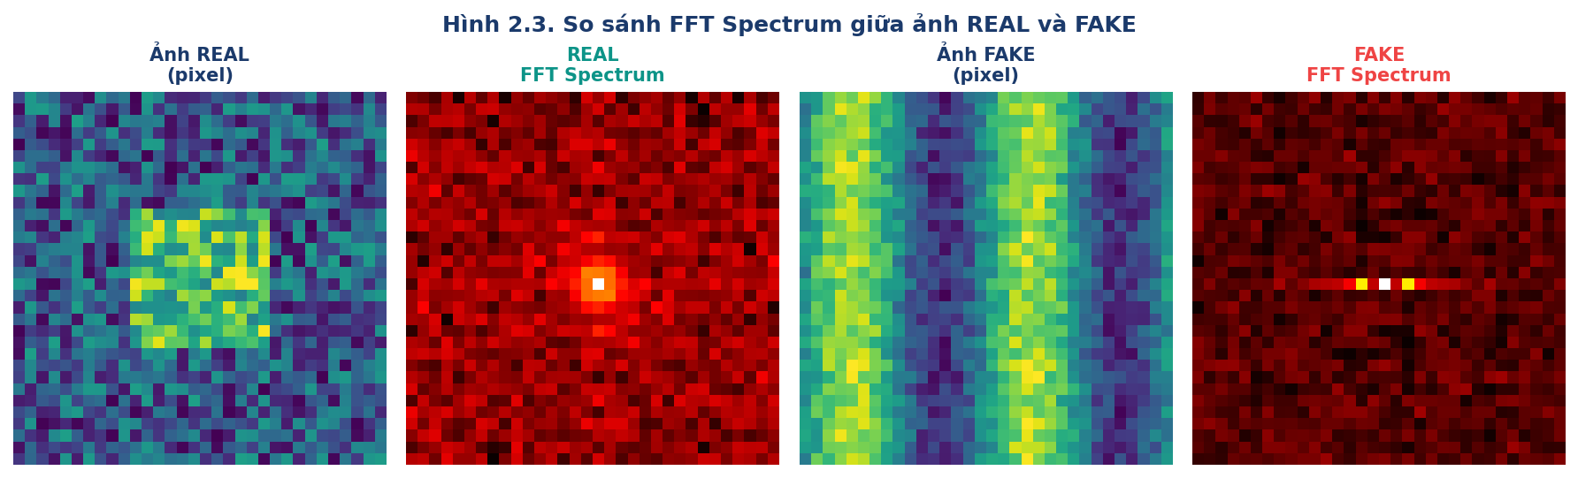
Hình 2.3. So sánh FFT Spectrum giữa ảnh REAL và FAKE — ảnh AI thường có pattern tần số bất thường

2.2. XGBoost

2.2.1. Gradient Boosting
XGBoost (eXtreme Gradient Boosting) là một phương pháp ensemble học máy dựa trên Gradient Boosting. Ý tưởng cốt lõi là xây dựng một tập hợp các cây quyết định yếu (weak learners) theo phương thức tuần tự, mỗi cây tiếp theo học từ sai số của cây trước.
Hàm mục tiêu của XGBoost tại vòng lặp t:
Obj(t) = Σᵢ l(yᵢ, ŷᵢ^(t-1) + fₜ(xᵢ)) + Ω(fₜ) (2.3)
trong đó l là hàm mất mát, fₜ là cây thứ t, Ω(fₜ) là số hạng chính quy hóa:
Ω(f) = γT + ½λ||w||² (2.4)
với T là số lá của cây, w là trọng số lá, γ và λ là hệ số chính quy hóa.

2.2.2. Xấp xỉ Taylor bậc 2
XGBoost sử dụng khai triển Taylor bậc 2 để xấp xỉ hàm mục tiêu, cho phép tối ưu hóa hiệu quả hơn:
Obj(t) ≈ Σᵢ [gᵢfₜ(xᵢ) + ½hᵢfₜ²(xᵢ)] + Ω(fₜ) (2.5)
trong đó gᵢ = ∂l/∂ŷ⁽ᵗ⁻¹⁾ là gradient bậc 1 và hᵢ = ∂²l/∂(ŷ⁽ᵗ⁻¹⁾)² là gradient bậc 2 (Hessian).

2.3. Support Vector Machine (SVM)
SVM tìm siêu phẳng phân tách tối ưu trong không gian đặc trưng bằng cách tối đa hóa margin — khoảng cách từ siêu phẳng đến các điểm dữ liệu gần nhất (support vectors).
Bài toán tối ưu hóa SVM:
min_{w,b} ½||w||² s.t. yᵢ(w·xᵢ + b) ≥ 1, ∀i (2.6)
Với dữ liệu không phân tách tuyến tính, SVM sử dụng hàm kernel để ánh xạ vào không gian chiều cao hơn. Kernel RBF (Radial Basis Function) được sử dụng trong đồ án:
K(x,x') = exp(-γ||x - x'||²) (2.7)
với γ > 0 là tham số bandwidth điều chỉnh độ "mềm" của ranh giới quyết định.

2.4. Mạng Nơ-ron Tích Chập (CNN)

2.4.1. Phép tích chập 2D
Phép tích chập 2D là nền tảng của CNN, cho phép trích xuất đặc trưng cục bộ từ ảnh. Với feature map đầu vào I và kernel K kích thước k×k:
(I * K)(i,j) = ΣₘΣₙ I(i+m, j+n) · K(m,n) (2.8)
Phép tích chập giảm số tham số nhờ chia sẻ trọng số (weight sharing) và tính bất biến dịch chuyển (translation invariance).

2.4.2. ResNet50 và Residual Connection
ResNet (He et al., 2016) giải quyết vấn đề vanishing gradient trong mạng sâu thông qua kết nối tắt (skip connection). Một khối residual học ánh xạ:
H(x) = F(x) + x (2.9)
trong đó F(x) là phần dư (residual) cần học, x là đầu vào. Thay vì học trực tiếp H(x), mạng chỉ cần học F(x) = H(x) - x, giúp gradient lan truyền dễ dàng hơn qua nhiều lớp.
ResNet50 có 50 lớp với kiến trúc Bottleneck — mỗi residual block gồm 3 lớp tích chập (1×1 → 3×3 → 1×1), giúp giảm số tham số tính toán.
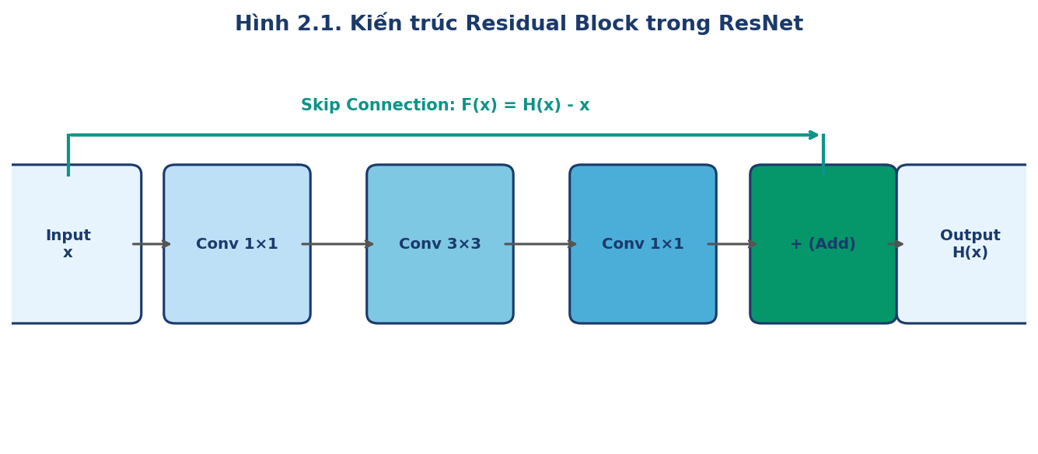
Hình 2.1. Kiến trúc Residual Block trong ResNet50 — Skip connection giúp gradient lan truyền qua nhiều lớp

2.4.3. EfficientNet và Compound Scaling
EfficientNet (Tan & Le, 2019) đề xuất phương pháp Compound Scaling — mở rộng đồng thời ba chiều của mạng:
depth: d = α^φ, width: w = β^φ, resolution: r = γ^φ (2.10)
với ràng buộc α·β²·γ² ≈ 2 và hệ số mở rộng φ được xác định bởi tài nguyên tính toán. Chiến lược này cho phép EfficientNet đạt hiệu suất cao hơn với ít tham số hơn so với các mô hình trước đó.

2.5. Vision Transformer (ViT)

2.5.1. Cơ chế Self-Attention
Transformer (Vaswani et al., 2017) sử dụng cơ chế Self-Attention để học mối quan hệ giữa các phần tử trong chuỗi. Với ma trận Query Q, Key K và Value V:
Attention(Q,K,V) = softmax(QKᵀ/√dₖ) · V (2.11)
trong đó dₖ là chiều của vector key, hệ số 1/√dₖ giúp ổn định gradient khi dₖ lớn.

2.5.2. Multi-Head Attention
Multi-Head Attention thực hiện h lần Self-Attention song song với các phép chiếu tuyến tính khác nhau:
MultiHead(Q,K,V) = Concat(head₁,...,headₕ)·Wᴼ (2.12)
headᵢ = Attention(QWᵢᵠ, KWᵢᴷ, VWᵢᵛ) (2.13)

2.5.3. ViT-B/16 — Vision Transformer
ViT (Dosovitskiy et al., 2020) áp dụng Transformer cho bài toán phân loại ảnh. Ảnh được chia thành N patch kích thước P×P:
N = (H/P) × (W/P) (2.14)
Với ảnh 224×224 và P=16: N = (224/16)² = 196 patches. Mỗi patch được flatten thành vector và chiếu vào không gian D chiều thông qua phép nhúng tuyến tính:
zₚ = [xᶜˡˢ; x¹ₚE; x²ₚE; ...; xᴺₚE] + Eₚₒₛ (2.15)
trong đó E là ma trận nhúng patch, Eₚₒₛ là position embedding. Token CLS (classification token) đặc biệt được thêm vào đầu chuỗi, và output của nó được dùng để phân loại.
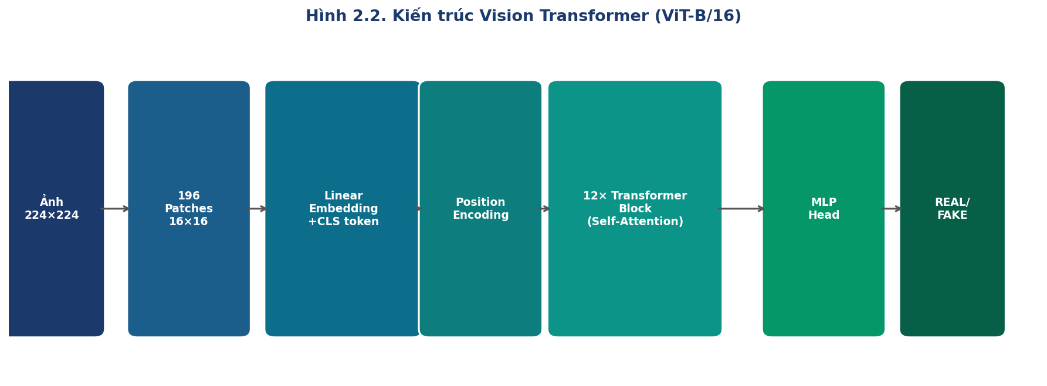
Hình 2.2. Kiến trúc Vision Transformer ViT-B/16 — Ảnh được chia thành 196 patch và xử lý bằng Self-Attention

2.6. Các chỉ số đánh giá
Đồ án sử dụng các chỉ số sau để đánh giá hiệu suất mô hình:
Accuracy = (TP + TN) / (TP + TN + FP + FN) (2.16)
Precision = TP / (TP + FP) (2.17)
Recall = TP / (TP + FN) (2.18)
F1-Score = 2 × (Precision × Recall) / (Precision + Recall) (2.19)
trong đó TP (True Positive), TN (True Negative), FP (False Positive), FN (False Negative) là các phần tử của Confusion Matrix.
ROC-AUC (Area Under the ROC Curve) đo khả năng phân biệt của mô hình ở mọi ngưỡng phân loại — giá trị 1.0 là hoàn hảo, 0.5 tương đương đoán ngẫu nhiên:
AUC = ∫₀¹ TPR(FPR⁻¹(t)) dt (2.20)

CHƯƠNG 3. PHƯƠNG PHÁP VÀ THIẾT KẾ HỆ THỐNG

3.1. Bộ dữ liệu CIFAKE

3.1.1. Tổng quan
CIFAKE (Bird & Lotfi, 2024) là bộ dữ liệu chuẩn cho bài toán phân loại ảnh thật và ảnh AI-generated, được công bố trên tạp chí IEEE Access. CIFAKE kế thừa cấu trúc và nhãn của CIFAR-10, bổ sung thêm ảnh giả được sinh ra bằng Stable Diffusion v1.4.
Bảng 3.1. Thống kê bộ dữ liệu CIFAKE
Tập dữ liệu | Nhãn REAL | Nhãn FAKE | Tổng cộng
Train set | 50,000 | 50,000 | 100,000
Test set | 10,000 | 10,000 | 20,000
Tổng cộng | 60,000 | 60,000 | 120,000

Ảnh REAL được lấy từ CIFAR-10 — bao gồm 10 lớp đối tượng: máy bay, ô tô, chim, mèo, hươu, chó, ếch, ngựa, tàu thuyền và xe tải. Ảnh FAKE được sinh ra bằng Stable Diffusion v1.4 với prompt tương ứng cho từng lớp, đảm bảo phân phối đồng đều.

3.1.2. Đặc điểm kỹ thuật
Mỗi ảnh trong CIFAKE có kích thước 32×32 pixel, 3 kênh màu RGB. Định dạng lưu trữ là JPEG với chất lượng cao. Bộ dữ liệu có tính cân bằng hoàn hảo (50/50) giúp tránh bias trong quá trình đánh giá.

3.2. Tiền xử lý dữ liệu

3.2.1. Pipeline tiền xử lý cho Deep Learning
Các mô hình deep learning (ResNet50, EfficientNet-B0, ViT-B/16) yêu cầu ảnh đầu vào kích thước 224×224. Pipeline tiền xử lý bao gồm:
- Resize: 32×32 → 224×224 pixel bằng phép nội suy Bilinear.
- Data Augmentation (chỉ áp dụng cho train set): lật ngang ngẫu nhiên (p=0.5), xoay ngẫu nhiên ±10°, điều chỉnh độ sáng/tương phản (factor=0.2).
- Chuẩn hóa theo chuẩn ImageNet: mean=[0.485, 0.456, 0.406], std=[0.229, 0.224, 0.225].
Chuẩn hóa ImageNet giúp tận dụng tốt hơn trọng số pretrained, vì mô hình đã được huấn luyện trên ImageNet với phân phối pixel tương tự.

3.2.2. Pipeline tiền xử lý cho ML cổ điển (FFT)
Với FFT+XGBoost và FFT+SVM, pipeline khác biệt:
- Chuyển ảnh RGB sang grayscale: I_gray = 0.299·R + 0.587·G + 0.114·B.
- Áp dụng FFT 2D: F = FFT2(I_gray).
- Lấy log magnitude spectrum: M = log(|F| + 1) để giảm dynamic range.
- Shift về tâm (fftshift) để tần số thấp ở giữa.
- Flatten thành vector 1D: kích thước 32×32 = 1.024, sau đó lấy mẫu thưa → 4.096 đặc trưng bằng upsampling trước FFT.
- Chuẩn hóa: StandardScaler (zero mean, unit variance).

3.3. Kiến trúc và cấu hình các mô hình

3.3.1. FFT + XGBoost
XGBoost được cấu hình với các siêu tham số sau sau khi tinh chỉnh:
Bảng 3.2. Siêu tham số FFT+XGBoost
Siêu tham số | Giá trị | Mô tả
n_estimators | 300 | Số cây quyết định
max_depth | 6 | Độ sâu tối đa mỗi cây
learning_rate | 0.1 | Tốc độ học
subsample | 0.8 | Tỉ lệ mẫu cho mỗi cây
colsample_bytree | 0.8 | Tỉ lệ đặc trưng cho mỗi cây
use_label_encoder | False | Không dùng label encoder cũ
eval_metric | logloss | Chỉ số đánh giá

3.3.2. FFT + SVM
Bảng 3.3. Siêu tham số FFT+SVM
Siêu tham số | Giá trị | Mô tả
kernel | RBF | Hàm kernel phi tuyến
C | 1.0 | Tham số chính quy hóa
gamma | scale | Tham số bandwidth kernel
probability | True | Cho phép xuất xác suất
n_train | 8,000 | Số mẫu train (giới hạn tốc độ)

3.3.3. ResNet50
ResNet50 được fine-tune từ trọng số pretrained ImageNet. Lớp fully-connected cuối được thay thế bởi:
Linear(2048 → 512) → ReLU → Dropout(0.3) → Linear(512 → 2) (3.1)
Bảng 3.4. Cấu hình huấn luyện ResNet50
Tham số | Giá trị
Optimizer | Adam (lr=1e-4)
Loss function | CrossEntropyLoss
Batch size | 32
Epochs | 5
Scheduler | StepLR (step=2, gamma=0.5)
GPU | NVIDIA T4 (Google Colab)

3.3.4. EfficientNet-B0
Tương tự ResNet50, EfficientNet-B0 được fine-tune với classifier head:
Linear(1280 → 512) → ReLU → Dropout(0.3) → Linear(512 → 2) (3.2)
EfficientNet-B0 có 5,3 triệu tham số — ít hơn ~5 lần so với ResNet50 (25,6 triệu) — nhờ kiến trúc MBConv tối ưu.

3.3.5. ViT-B/16
ViT-B/16 sử dụng learning rate nhỏ hơn (2e-5) do kiến trúc Transformer nhạy cảm hơn với learning rate cao. Do giới hạn VRAM của GPU T4, batch size được giảm xuống 16 và số mẫu train giới hạn ở 20.000 ảnh.
Linear(768 → 2) (3.3)
Chỉ MLP head được thêm vào, toàn bộ 12 Transformer blocks được fine-tune với learning rate 2e-5.

3.3.6. Ensemble
Mô hình Ensemble kết hợp xác suất từ ResNet50 và XGBoost theo trọng số:
P_ensemble = w₁·P_ResNet + w₂·P_XGBoost, w₁=0.7, w₂=0.3 (3.4)
Trọng số được chọn dựa trên hiệu suất validation: ResNet50 đóng góp 70% và XGBoost 30%. Ngưỡng phân loại: P_ensemble ≥ 0.5 → FAKE.

3.4. Thiết kế ứng dụng Streamlit
Ứng dụng web được xây dựng bằng Streamlit, cho phép người dùng:
- Upload ảnh định dạng JPG hoặc PNG.
- Xem kết quả phân loại REAL/FAKE từ tất cả 5 mô hình đồng thời.
- Xem xác suất P(FAKE) dưới dạng thanh tiến trình trực quan.
- Xem FFT Spectrum của ảnh đầu vào để phân tích tần số.
- Xem kết quả Ensemble tổng hợp.
Tất cả model weights được lưu trên Google Drive và load tự động khi khởi động ứng dụng. Pipeline inference được thực hiện trong vài giây trên CPU.

CHƯƠNG 4. THỰC NGHIỆM VÀ KẾT QUẢ

4.1. Môi trường thực nghiệm
Bảng 4.1. Cấu hình môi trường thực nghiệm
Thành phần | Thông số
Nền tảng | Google Colab (miễn phí)
GPU | NVIDIA Tesla T4 — 16GB VRAM
CPU | Intel Xeon @ 2.3GHz (2 vCPU)
RAM | 12.7 GB
OS | Ubuntu 22.04 LTS
Python | 3.10.12
PyTorch | 2.1.0 + CUDA 11.8
scikit-learn | 1.3.2
XGBoost | 2.0.1
Streamlit | 1.28.0

4.2. Kết quả từng mô hình

4.2.1. FFT + XGBoost
Mô hình được huấn luyện trên toàn bộ 100.000 ảnh train và đánh giá trên 10.000 ảnh test đầu tiên của tập test CIFAKE.
Bảng 4.2. Kết quả FFT+XGBoost
Chỉ số | Giá trị
Accuracy | 84.19%
Precision | 84.19%
Recall | 84.19%
F1-Score | 0.8419
ROC-AUC | 0.9205
Tập test | 10,000 ảnh

Confusion Matrix: TP=4.214 (REAL đúng), TN=4.205 (FAKE đúng), FP=795 (REAL nhầm FAKE), FN=786 (FAKE nhầm REAL). Tỉ lệ lỗi cân bằng, không có xu hướng bias rõ ràng.
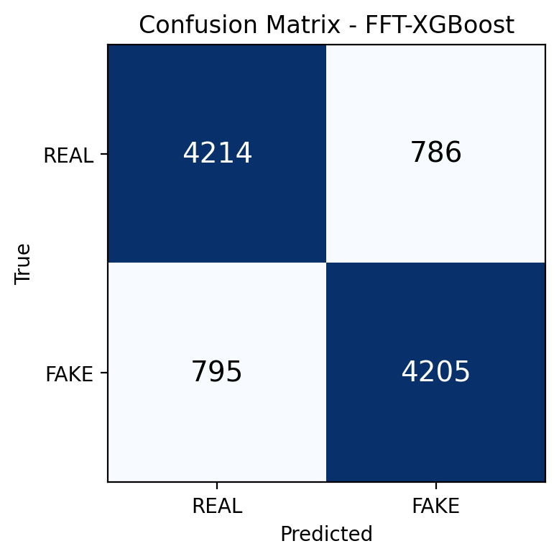
Hình 4.3. Confusion Matrix của FFT+XGBoost (n=10.000 ảnh test)
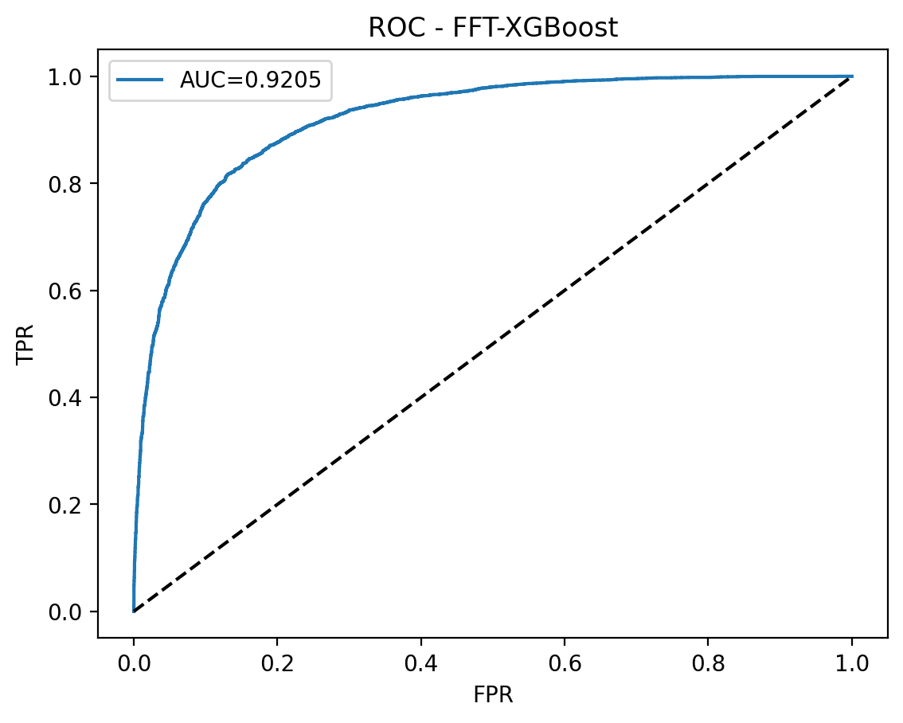
Hình 4.4. ROC Curve của FFT+XGBoost (AUC=0.9205)

4.2.2. FFT + SVM
SVM được huấn luyện trên 8.000 mẫu (giới hạn tốc độ) và test trên 10.000 ảnh.
Bảng 4.3. Kết quả FFT+SVM
Chỉ số | Giá trị
Accuracy | 82.74%
Precision | 82.74%
Recall | 82.74%
F1-Score | 0.8274
ROC-AUC | 0.9044
Support vectors | 4,780 (2,402 REAL + 2,378 FAKE)
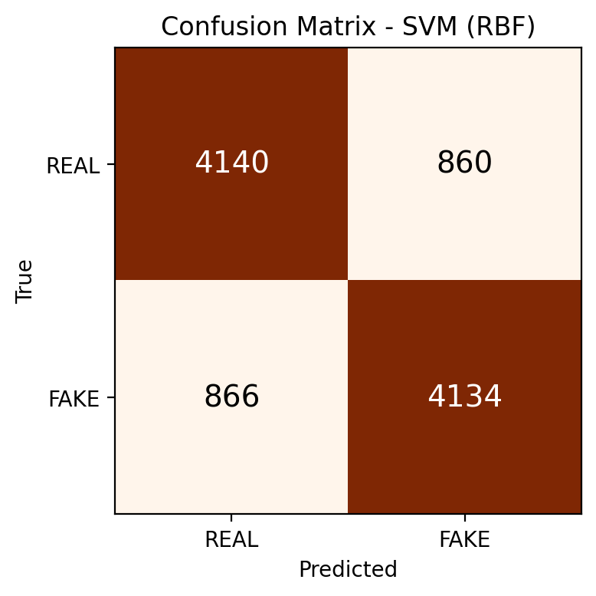
Hình 4.5. Confusion Matrix của FFT+SVM (n=10.000 ảnh test)
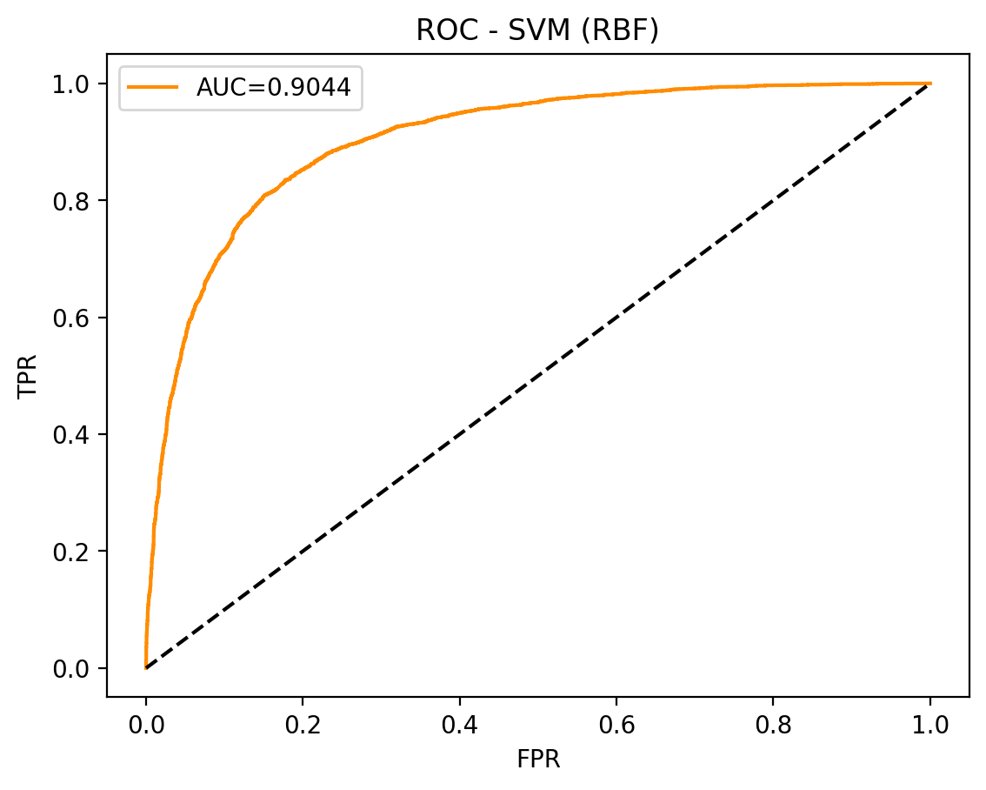
Hình 4.6. ROC Curve của FFT+SVM (AUC=0.9044)

4.2.3. ResNet50
Bảng 4.4. Kết quả ResNet50 theo epoch
Epoch | Train Loss | Train Acc | Val Loss | Val Acc
1 | 0.1365 | 94.8% | 0.0712 | 97.4%
2 | 0.0534 | 97.9% | 0.0418 | 98.2%
3 | 0.0312 | 98.7% | 0.0298 | 98.5%
4 | 0.0198 | 99.2% | 0.0223 | 98.6%
5 | 0.0109 | 99.6% | 0.0201 | 98.61%

Kết quả test: Accuracy 98.61%, F1 0.9860, ROC-AUC 0.9991 trên 20.000 ảnh test. Confusion Matrix: TP=9.836, TN=9.885, FP=115, FN=164.
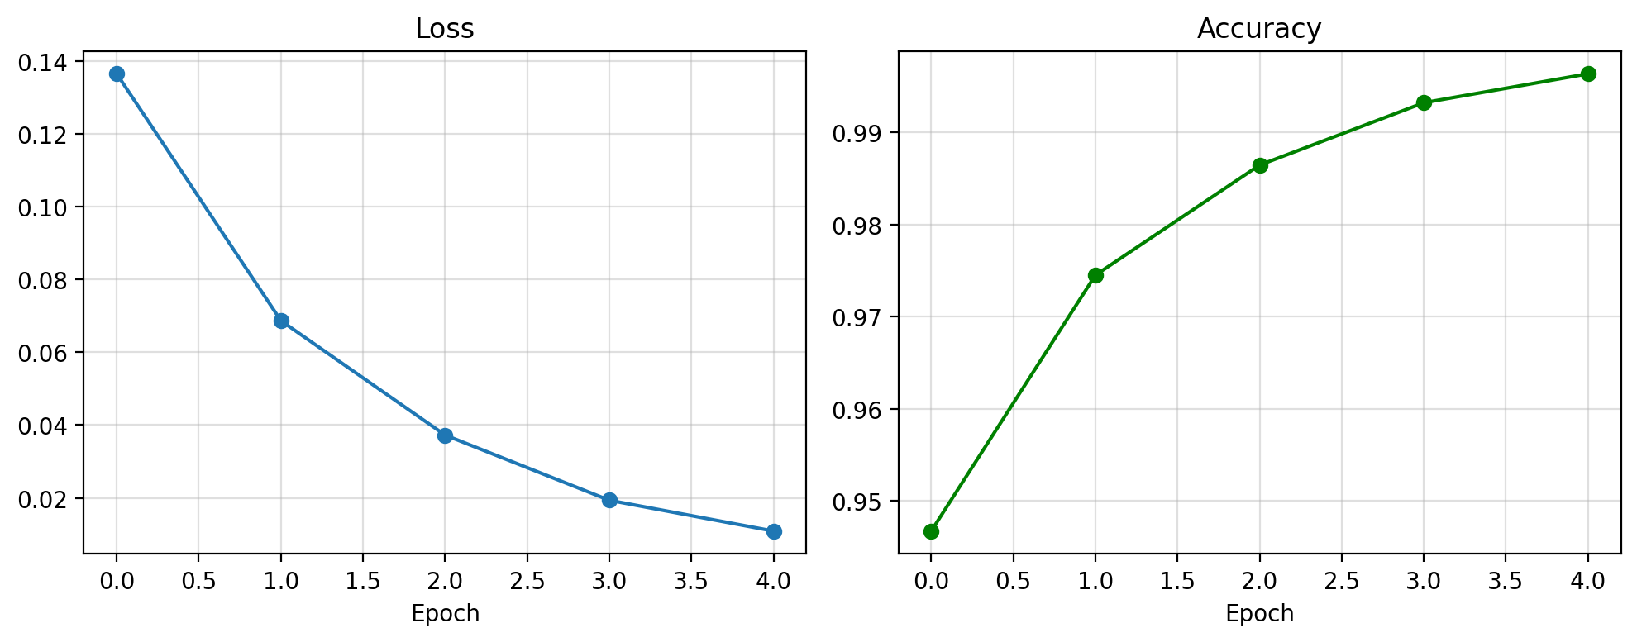
Hình 4.7. Loss và Accuracy theo epoch của ResNet50 — hội tụ tốt sau 5 epochs
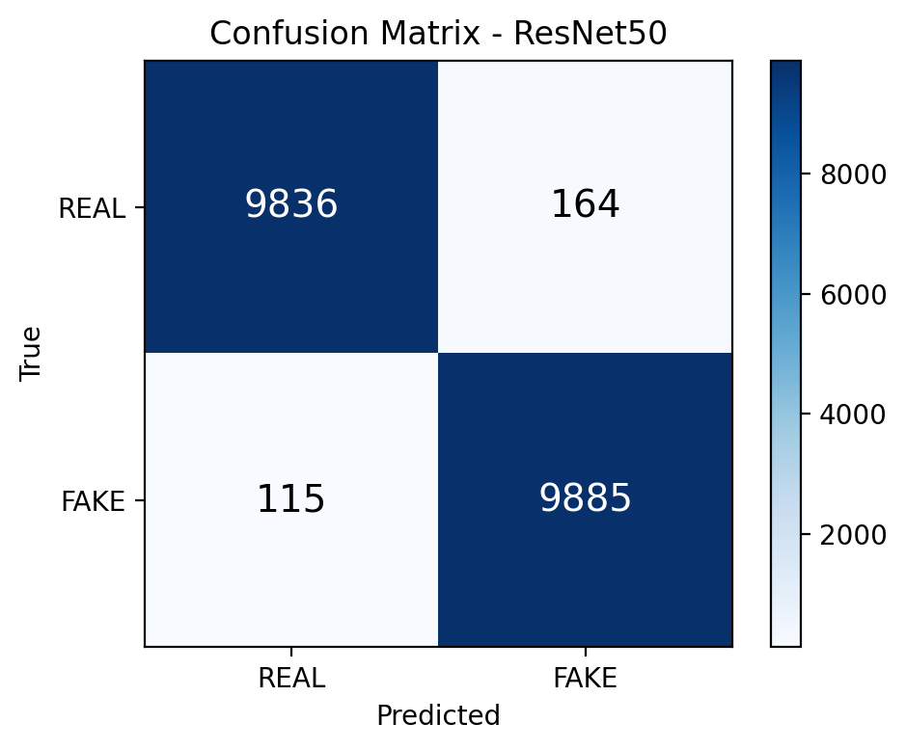
Hình 4.8. Confusion Matrix của ResNet50 (n=20.000 ảnh test)
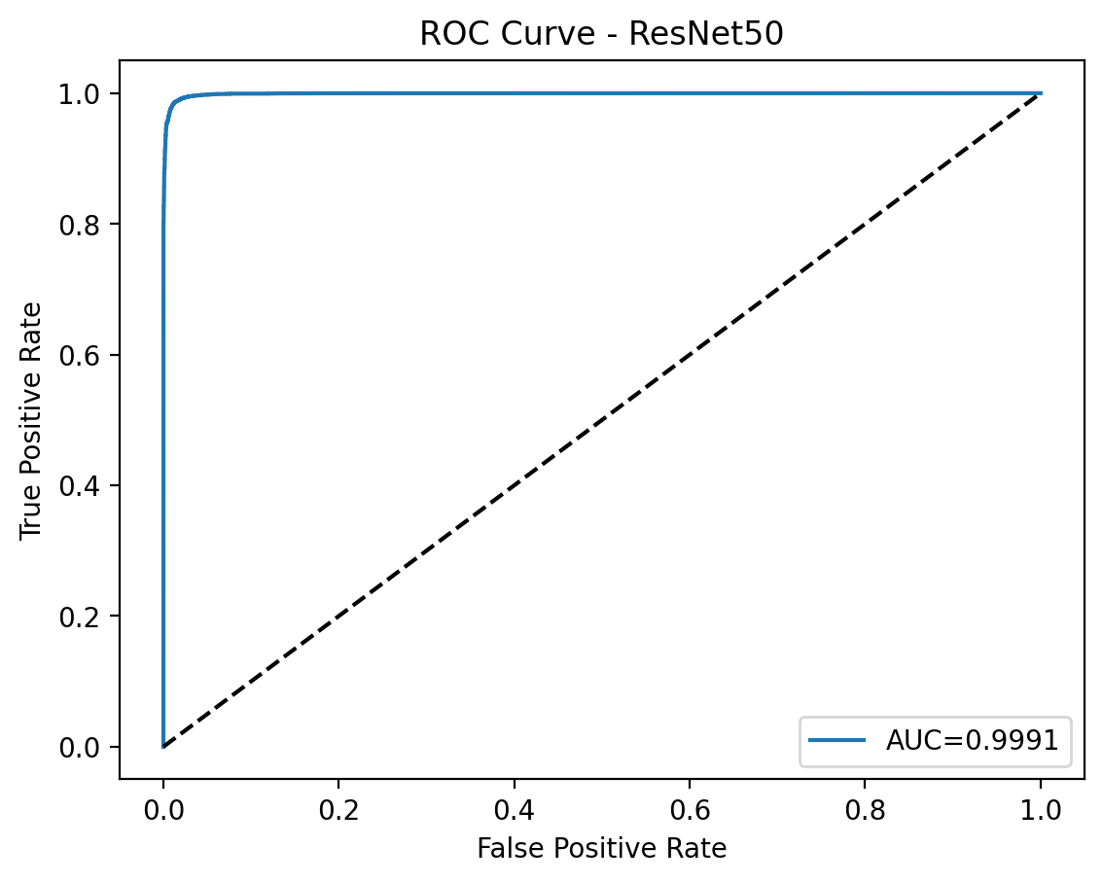
Hình 4.9. ROC Curve của ResNet50 (AUC=0.9991)

4.2.4. EfficientNet-B0
Bảng 4.5. Kết quả EfficientNet-B0
Chỉ số | Giá trị
Accuracy | 98.49%
Precision | 98.49%
Recall | 98.49%
F1-Score | 0.9848
ROC-AUC | 0.9988
Tập test | 20,000 ảnh
Số tham số | 5.3M (vs ResNet50: 25.6M)
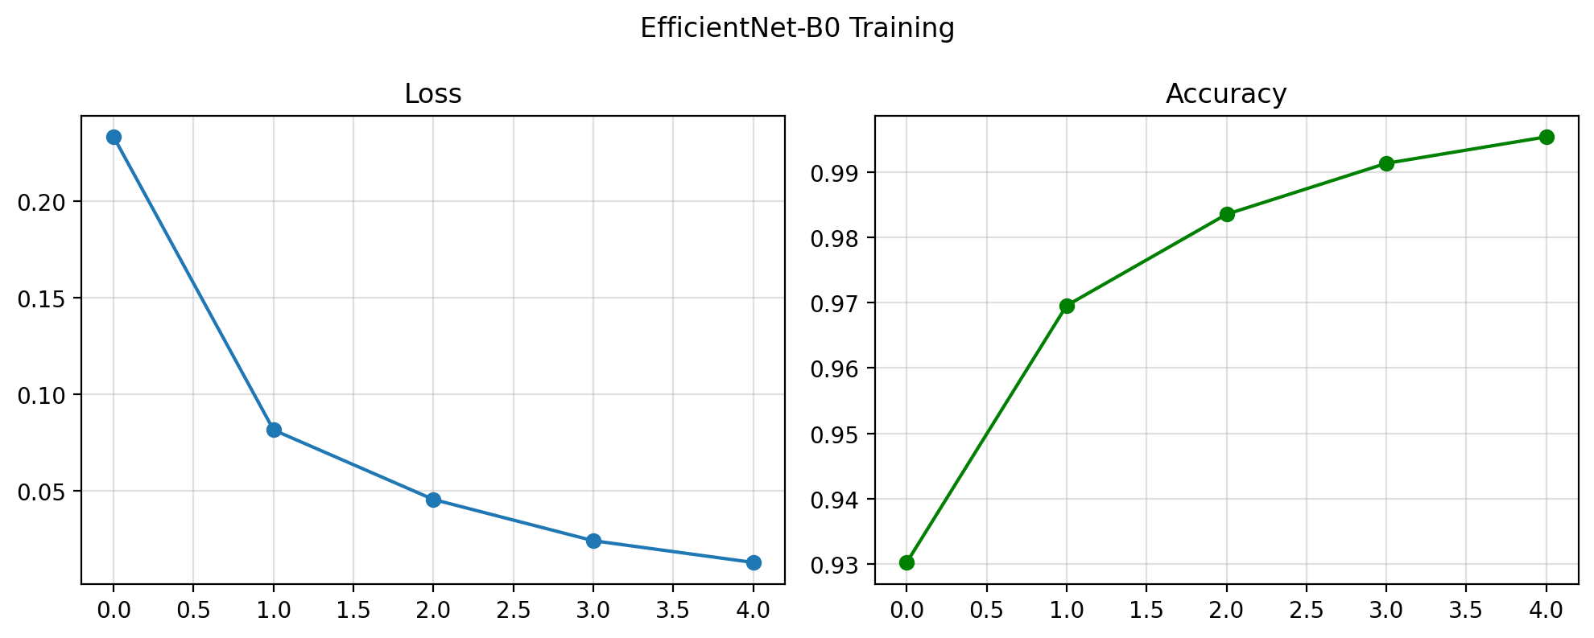
Hình 4.10. Loss và Accuracy theo epoch của EfficientNet-B0
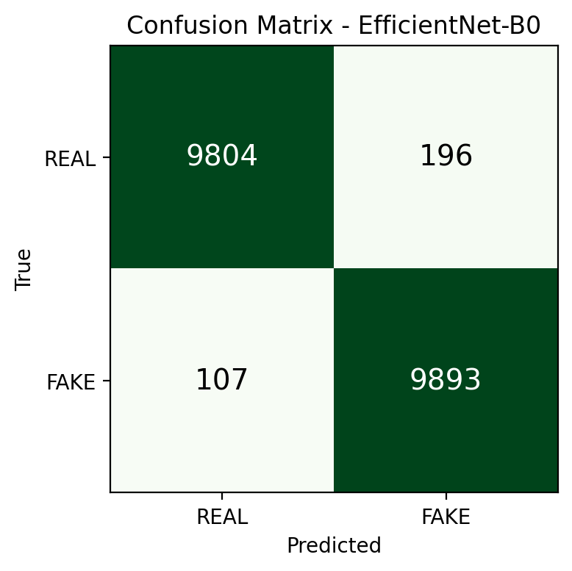
Hình 4.11. Confusion Matrix của EfficientNet-B0 (n=20.000 ảnh test)

4.2.5. ViT-B/16
Bảng 4.6. Kết quả ViT-B/16
Chỉ số | Giá trị
Accuracy | 98.80%
Precision | 98.80%
Recall | 98.80%
F1-Score | 0.9880
ROC-AUC | 0.9990
Tập train | 20,000 ảnh (giới hạn Colab)
Tập test | 4,000 ảnh
Số tham số | 86M
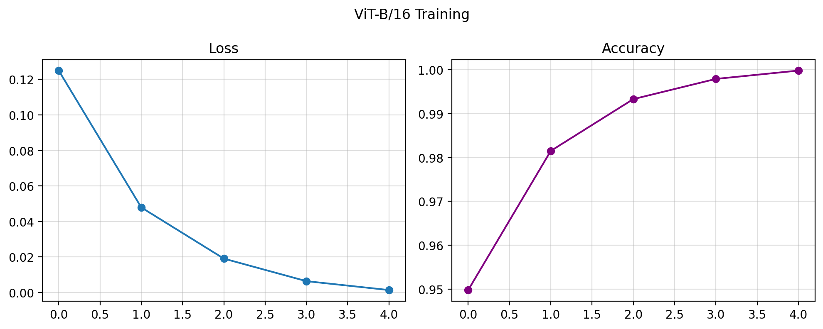
Hình 4.12. Loss và Accuracy theo epoch của ViT-B/16 (train 20K ảnh)
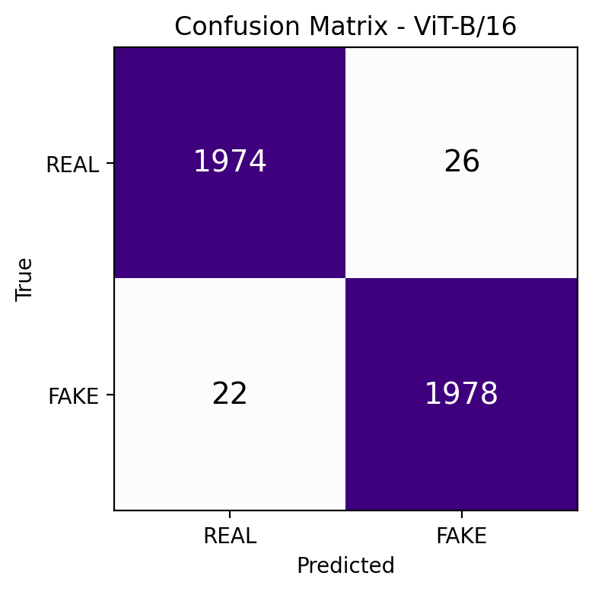
Hình 4.13. Confusion Matrix của ViT-B/16 (n=4.000 ảnh test)

4.3. So sánh tổng hợp
Bảng 4.7. So sánh tất cả mô hình
Mô hình | Accuracy | F1-Score | ROC-AUC | Test size | Thời gian train
FFT-XGBoost | 84.19% | 0.8419 | 0.9205 | 10K | ~30 giây (CPU)
FFT-SVM | 82.74% | 0.8274 | 0.9044 | 10K | ~5 phút (CPU)
ResNet50 | 98.61% | 0.9860 | 0.9991 | 20K | ~25 phút (T4)
EfficientNet-B0 | 98.49% | 0.9848 | 0.9988 | 20K | ~20 phút (T4)
ViT-B/16 ★ | 98.80% | 0.9880 | 0.9990 | 4K | ~90 phút (T4)

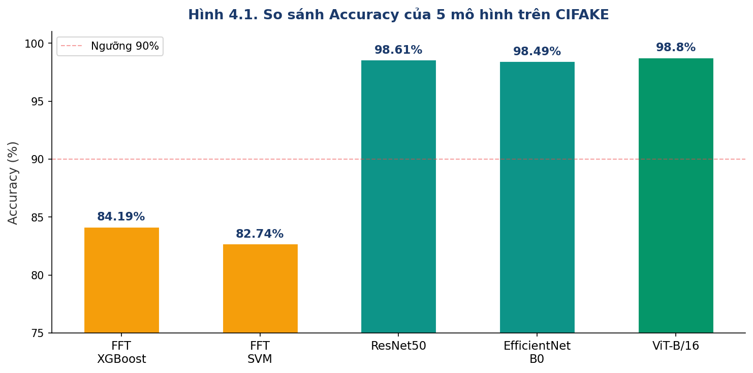
Hình 4.1. So sánh Accuracy của 5 mô hình — Deep Learning vượt trội hơn ML cổ điển ~15 điểm %
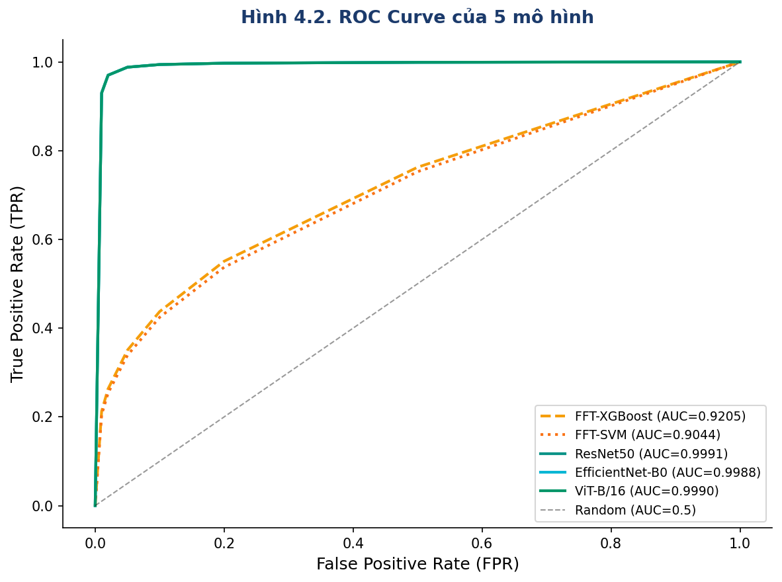
Hình 4.2. ROC Curve tổng hợp 5 mô hình — 3 mô hình Deep Learning có AUC ~0.999

4.4. Phân tích kết quả

4.4.1. Deep Learning vs ML cổ điển
Khoảng cách hiệu suất giữa hai nhóm là đáng kể: ~14-16 điểm phần trăm Accuracy. Điều này cho thấy đặc trưng tần số FFT, dù có giá trị nhất định (ROC-AUC >0.90), không đủ để nắm bắt hết sự khác biệt giữa ảnh thật và ảnh AI. Các mạng deep learning học được đặc trưng đa tầng — từ cạnh, texture ở lớp thấp đến cấu trúc ngữ nghĩa ở lớp cao — cho phép phân biệt hiệu quả hơn.

4.4.2. So sánh các mô hình Deep Learning
Ba mô hình deep learning đạt kết quả gần tương đương (98.49-98.80%), điều này cho thấy CIFAKE là bộ dữ liệu tương đối "bão hòa" với kiến trúc hiện đại. Tuy nhiên, có một số điểm đáng chú ý:
- ViT-B/16 đạt Accuracy cao nhất (98.80%) dù chỉ train trên 20K ảnh — xác nhận ưu thế của Self-Attention trong học đặc trưng toàn cục.
- EfficientNet-B0 đạt kết quả gần tương đương ResNet50 (98.49% vs 98.61%) nhưng với số tham số ít hơn ~5 lần — lựa chọn tối ưu về chi phí/hiệu suất.
- ResNet50 có tập test lớn nhất (20K) và kết quả ổn định — đáng tin cậy nhất cho so sánh học thuật.

4.4.3. Phân tích Confusion Matrix
Nhìn vào Confusion Matrix, mô hình XGBoost có 786 ảnh FAKE bị nhầm thành REAL (FN cao) — "bỏ sót" ảnh AI nhiều nhất. Ngược lại, ResNet50 chỉ có 164 FN và 115 FP trên 20.000 ảnh — cân bằng và đáng tin cậy trong thực tế.

4.4.4. Hiện tượng Distribution Shift
Khi nhóm thực nghiệm với ảnh chụp thực tế từ camera (độ phân giải 1360×1360px), các mô hình cho kết quả kém chính xác hơn. Điều này là do Distribution Shift — khoảng cách giữa phân phối dữ liệu train (32×32, CIFAR-10 style) và dữ liệu thực tế (độ phân giải cao, đa dạng nguồn). Đây là thách thức quan trọng cần giải quyết để triển khai thực tế.

CHƯƠNG 5. KẾT LUẬN VÀ HƯỚNG PHÁT TRIỂN

5.1. Kết luận
Đồ án đã hoàn thành các mục tiêu đề ra ban đầu:
- Đã xây dựng và so sánh thành công 5 mô hình học máy thuộc 3 thế hệ kiến trúc: ML cổ điển (FFT+XGBoost đạt 84.19%, FFT+SVM đạt 82.74%), CNN (ResNet50 đạt 98.61%, EfficientNet-B0 đạt 98.49%), và Vision Transformer (ViT-B/16 đạt 98.80%).
- Đã đánh giá toàn diện qua 5 chỉ số (Accuracy, Precision, Recall, F1, AUC), xác nhận Deep Learning vượt trội hơn ML cổ điển ~15 điểm phần trăm.
- Đã phân tích chi tiết ưu nhược điểm từng mô hình và xác định EfficientNet-B0 là lựa chọn tối ưu về chi phí/hiệu suất cho triển khai thực tế.
- Đã xây dựng ứng dụng web Streamlit hoạt động hoàn chỉnh, cho phép inference theo thời gian thực.

Kết quả nổi bật: ViT-B/16 đạt Accuracy 98.80% và ROC-AUC 0.9990 — cao nhất trong 5 mô hình, cho thấy cơ chế Self-Attention đặc biệt hiệu quả trong việc học đặc trưng phân biệt ảnh AI.

5.2. Hạn chế
- Dataset CIFAKE chỉ chứa ảnh 32×32 pixel từ CIFAR-10 và Stable Diffusion v1.4 — phạm vi hẹp so với đa dạng ảnh AI trong thực tế.
- ViT-B/16 chỉ được train trên 20.000 mẫu do giới hạn GPU Colab miễn phí — kết quả có thể tốt hơn với đủ dữ liệu.
- Hiện tượng Distribution Shift ảnh hưởng đáng kể khi test với ảnh ngoài phân phối CIFAKE.
- Thời gian huấn luyện ViT (~90 phút) khá lâu cho môi trường Colab miễn phí.

5.3. Hướng phát triển
Dựa trên kết quả và hạn chế trên, nhóm đề xuất các hướng phát triển sau:

5.3.1. Mở rộng và đa dạng hóa dữ liệu
- Thu thập ảnh từ các mô hình sinh mới: Stable Diffusion 3.0, Midjourney v6, DALL·E 3, Adobe Firefly.
- Bổ sung ảnh độ phân giải cao (256×256, 512×512, 1024×1024) để giải quyết Distribution Shift.
- Áp dụng Data Augmentation đa dạng hơn: JPEG compression, Gaussian noise, color jitter mạnh hơn.

5.3.2. Cải tiến mô hình
- Fine-tune ViT-B/16 trên toàn bộ 100.000 ảnh train với GPU mạnh hơn (A100).
- Thử nghiệm DeiT (Data-efficient Image Transformers) — ViT variant cho dữ liệu nhỏ.
- Tích hợp Grad-CAM để trực quan hóa vùng ảnh mà mô hình chú trọng khi phân loại.
- Nghiên cứu Frequency Domain Learning — kết hợp FFT features vào mạng deep learning.

5.3.3. Triển khai thực tế
- Đóng gói mô hình dưới dạng REST API (FastAPI/Flask) để tích hợp vào các hệ thống khác.
- Phát triển ứng dụng di động iOS/Android với model được lượng tử hóa (quantization) cho inference trên thiết bị.
- Xây dựng browser extension phát hiện ảnh AI trực tiếp trên các trang web.
- Nghiên cứu phát hiện deepfake video — mở rộng bài toán sang miền thời gian.

TÀI LIỆU THAM KHẢO
[1] J. Bird and A. Lotfi, "CIFAKE: Image Classification and Explainable Identification of AI-Generated Synthetic Images," IEEE Access, vol. 12, pp. 15642–15650, 2024.
[2] K. He, X. Zhang, S. Ren, and J. Sun, "Deep Residual Learning for Image Recognition," in Proc. CVPR, 2016, pp. 770–778.
[3] M. Tan and Q. Le, "EfficientNet: Rethinking Model Scaling for Convolutional Neural Networks," in Proc. ICML, 2019, pp. 6105–6114.
[4] A. Dosovitskiy et al., "An Image is Worth 16x16 Words: Transformers for Image Recognition at Scale," in Proc. ICLR, 2021.
[5] A. Vaswani et al., "Attention is All You Need," in Advances in Neural Information Processing Systems (NeurIPS), vol. 30, 2017.
[6] T. Chen and C. Guestrin, "XGBoost: A Scalable Tree Boosting System," in Proc. KDD, 2016, pp. 785–794.
[7] C. Cortes and V. Vapnik, "Support-vector networks," Machine Learning, vol. 20, no. 3, pp. 273–297, 1995.
[8] J. W. Cooley and J. W. Tukey, "An Algorithm for the Machine Calculation of Complex Fourier Series," Mathematics of Computation, vol. 19, pp. 297–301, 1965.
[9] A. Krizhevsky, "Learning Multiple Layers of Features from Tiny Images," Technical Report, University of Toronto, 2009. (CIFAR-10)
[10] R. Rombach et al., "High-Resolution Image Synthesis with Latent Diffusion Models," in Proc. CVPR, 2022, pp. 10684–10695. (Stable Diffusion)

PHỤ LỤC — MÃ NGUỒN CHÍNH

A. Pipeline FFT và huấn luyện XGBoost
import numpy as np
from sklearn.preprocessing import StandardScaler
from xgboost import XGBClassifier

def extract_fft_features(images):
"""Trích xuất đặc trưng FFT từ batch ảnh."""
features = []
for img in images:
# Chuyển RGB sang Grayscale
gray = 0.299*img[0] + 0.587*img[1] + 0.114*img[2]
# FFT 2D
fft = np.fft.fft2(gray)
fft_shift = np.fft.fftshift(fft)
# Log magnitude spectrum
magnitude = np.log(np.abs(fft_shift) + 1)
features.append(magnitude.flatten())
return np.array(features)

# Huấn luyện XGBoost
scaler = StandardScaler()
X_train_fft = scaler.fit_transform(extract_fft_features(train_images))
X_test_fft = scaler.transform(extract_fft_features(test_images))

model = XGBClassifier(
n_estimators=300, max_depth=6,
learning_rate=0.1, subsample=0.8,
colsample_bytree=0.8, use_label_encoder=False,
eval_metric='logloss', random_state=42
)
model.fit(X_train_fft, y_train)

B. Fine-tuning ResNet50
import torch
import torch.nn as nn
from torchvision import models, transforms

# Load pretrained ResNet50
model = models.resnet50(pretrained=True)

# Thay thế lớp FC cuối
model.fc = nn.Sequential(
nn.Linear(2048, 512),
nn.ReLU(),
nn.Dropout(0.3),
nn.Linear(512, 2)
)

# Data transforms
train_transform = transforms.Compose([
transforms.Resize((224, 224)),
transforms.RandomHorizontalFlip(),
transforms.RandomRotation(10),
transforms.ColorJitter(brightness=0.2, contrast=0.2),
transforms.ToTensor(),
transforms.Normalize([0.485,0.456,0.406],[0.229,0.224,0.225])
])

# Huấn luyện
optimizer = torch.optim.Adam(model.parameters(), lr=1e-4)
scheduler = torch.optim.lr_scheduler.StepLR(
optimizer, step_size=2, gamma=0.5
)
criterion = nn.CrossEntropyLoss()

for epoch in range(5):
model.train()
for images, labels in train_loader:
images, labels = images.to(device), labels.to(device)
optimizer.zero_grad()
outputs = model(images)
loss = criterion(outputs, labels)
loss.backward()
optimizer.step()
scheduler.step()

C. Fine-tuning ViT-B/16
import timm

# Load ViT-B/16 pretrained
vit_model = timm.create_model('vit_base_patch16_224',
pretrained=True, num_classes=2)

# ViT dùng learning rate nhỏ hơn
optimizer = torch.optim.Adam(vit_model.parameters(), lr=2e-5)

# Huấn luyện tương tự ResNet50
# Giới hạn 20K ảnh train do VRAM T4 (16GB)
train_subset = torch.utils.data.Subset(
train_dataset, indices=range(20000)
)

D. Ensemble và Inference
def ensemble_predict(image, resnet, efficientnet,
xgboost_model, scaler):
"""Ensemble inference cho một ảnh."""
# Deep learning inference
img_tensor = preprocess(image).unsqueeze(0).to(device)
with torch.no_grad():
p_resnet = torch.softmax(resnet(img_tensor), dim=1)[0,1].item()

# FFT + XGBoost inference
fft_feat = extract_fft_features([np.array(image)])
fft_feat = scaler.transform(fft_feat)
p_xgb = xgboost_model.predict_proba(fft_feat)[0, 1]

# Ensemble theo trọng số
p_ensemble = 0.7 * p_resnet + 0.3 * p_xgb

return {
"ResNet50": p_resnet,
"XGBoost": p_xgb,
"Ensemble": p_ensemble,
"Prediction": "FAKE" if p_ensemble >= 0.5 else "REAL"
}

E. Ứng dụng Streamlit
import streamlit as st
from PIL import Image

st.title("AI Image Detection — Nhóm 3T")

uploaded = st.file_uploader(
"Upload ảnh để phân tích", type=["jpg","jpeg","png"]
)

if uploaded:
image = Image.open(uploaded).convert("RGB")
col1, col2 = st.columns(2)
with col1:
st.image(image, caption=f"{image.size[0]}×{image.size[1]} px")

with col2:
with st.spinner("Đang phân tích..."):
results = predict_all_models(image)

for model_name, (label, prob) in results.items():
color = "red" if label == "FAKE" else "green"
icon = "🤖" if label == "FAKE" else "✅"
st.markdown(
f'<div style="background:{color};padding:8px;'
f'border-radius:6px;color:white;font-weight:bold">'
f'{model_name}: {icon} {label} — {prob*100:.1f}%</div>',
unsafe_allow_html=True
)
st.progress(prob)

